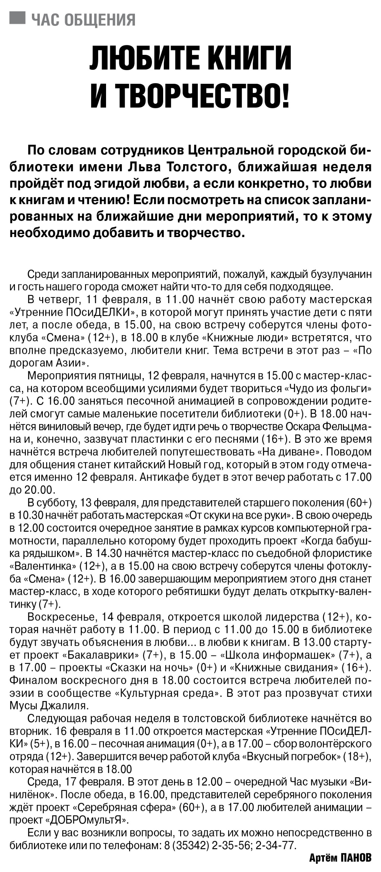

**Панов А. Любите книги и творчество! / А. Панов // Российская провинция. – 2021. – 11 февраля. – С. 16.**